

**МИНИСТЕРСТВО ОБРАЗОВАНИЯ И НАУКИ РЕСПУБЛИКИ ДАГЕСТАН**

# **МКОУ «Халимбекаульская СОШ имени Героя России Аскерова А.М.»**

Россия, РД, 368215, с. Халимбекаул, ул. Школьная 2, т.: 8-928-803-98-55, **E-mail**: school_2000@bk.ru

**СПРАВКА**

**по реализации ЦП «Профориентационная работа»**

**в МКОУ «Халимбекаульская СОШ им.Героя России Аскерова А.М.»**

**на II квартал 2018-2019 уч.года.**

В целях реализации данной программы был разработан план мероприятий.

|  |  |  |  |  |  |  |
| --- | --- | --- | --- | --- | --- | --- |
| **№** | **Мероприятие** | **Класс** | **Сроки** | **К-во уч-ся** | **Ответст.** | **Приглаш.** |
| **1** | Посещение учебных заведений в рамках открытых дверей. | 9 «Б» | 17/04.19 | 20 | Кл/рук. |  |
| **2** | Открытие страницы **«Мир профессий»** в школьной газете. | 9-11 | 10/04.19 |  | Казимагомедова Н.Т. |  |
| **3** | **«Куда пойти учиться?» -** знакомство с буклетами высших и средних учебных заведений. | 9-11 | 23/04.19 | 124 | Зам. по ВР |  |
| **4** | Встреча учащихся с представителями учебных заведений. | 9,11 | 29/04.19г | 128 | Зам по ВР |  |

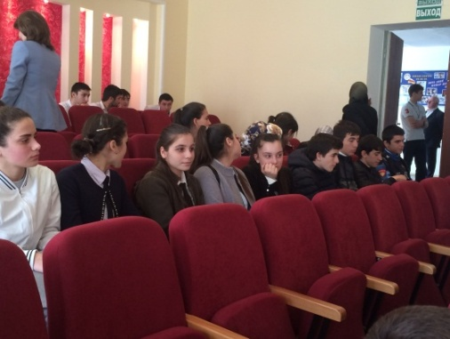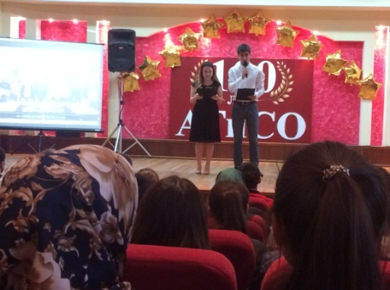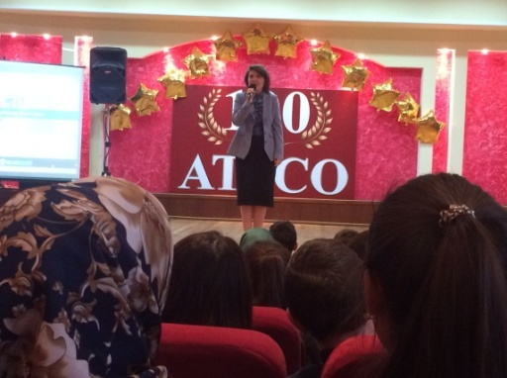**17/04.2018**года классным руководителем 9 «Б» класса Килясхановой У.Г. была организована экскурсия в **« Дагестанский гуманитарный институт Академии труда и социальных отношений».**

**Уч-ся 9 «Б» класса. Ведущие – студенты Зам. директора по УВР**

**23/04.2019 года** в фойе школы на втором этаже заместителем директора по ВР Килясхановой У.Г. было организовано знакомство с планами приема абитуриентов в учебные заведения Дагестана, и в связи с этим были выставлены буклеты учебных заведений.

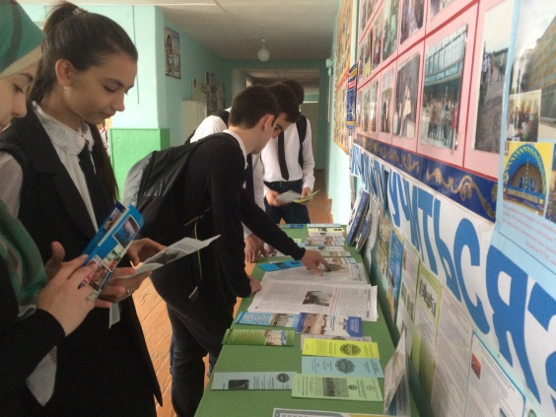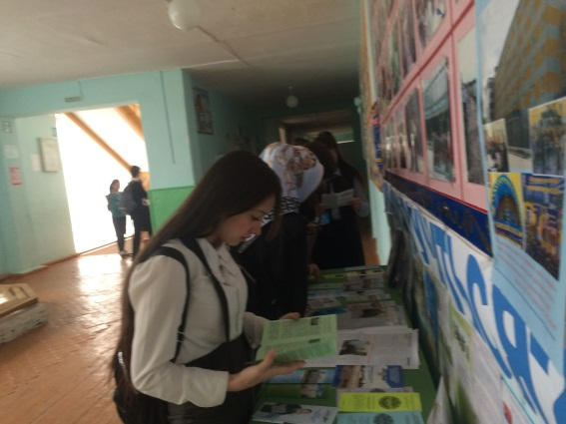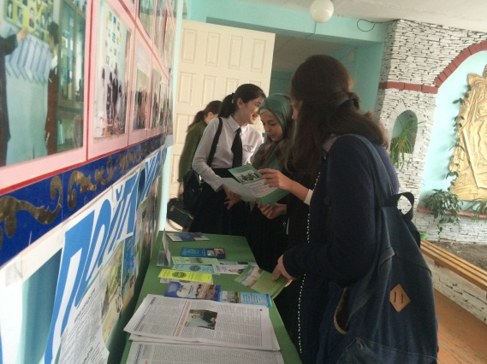

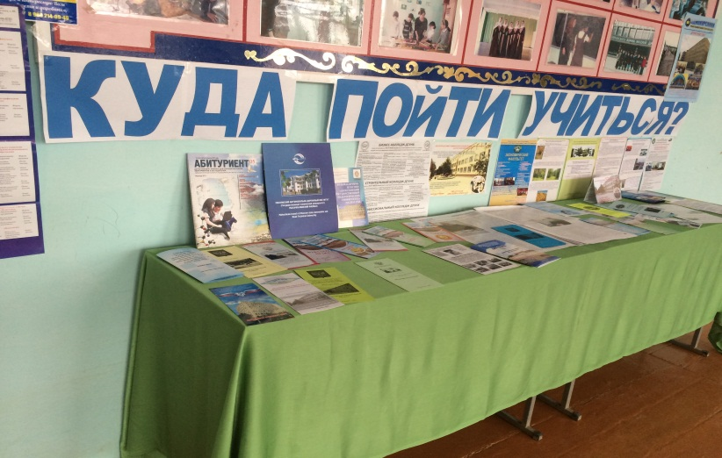

**Знакомство с буклетами**

**29/04.2019** года учащиеся 9х классов в стенах своей школы встречались с нашими постоянными представителями «**Дагестанского гуманитарного института Академии труда и социальных отношений».**Благодаря таким встречам отдельные наши учащиеся являются студентами данного вуза.

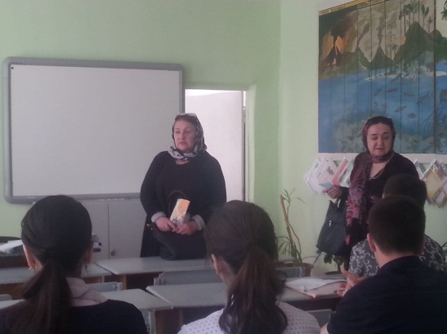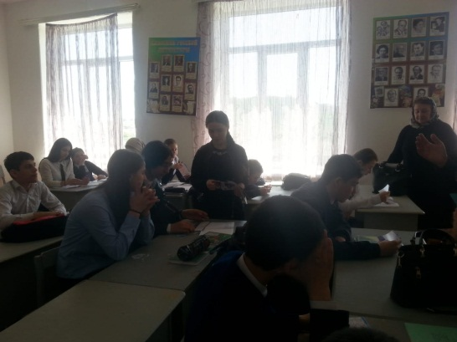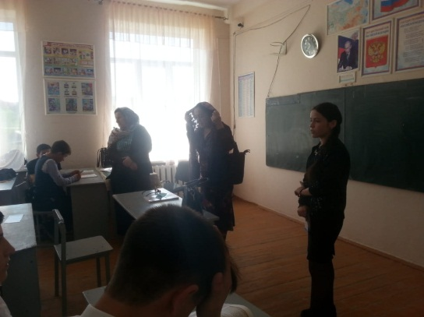

**Встреча с учащимися 9-ых класс**

**Директор школы ______________/Ибрагимова Ш.Ш./**

**За.м по ВР._____________/Килясханова У.Г./**

